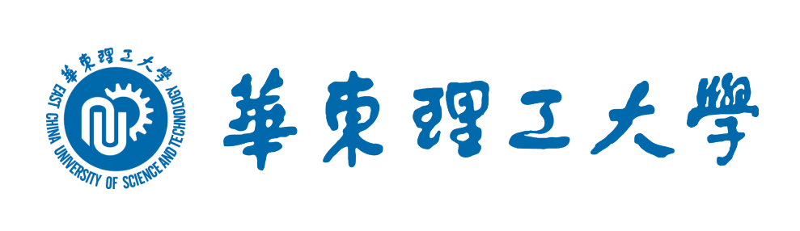

人工智能原理与应用

实验室参观报告

姓名： 刘昕越
任课教师： 姜庆超、宋冰
班级： 智机试验2302
学号： 23013264

信息科学与工程学院
2025年12月23日

目录
一、实验室参观总体认识 3
二、实验室核心技术分析 3
1. 数字孪生与虚拟实验 3
2. 多摄像头视觉追踪与行为识别 3
3. 手势交互系统 4
4. 行为识别与情感理解：从 NLP 到多模态智能 4
三、个人思考与未来改进方向 4

实验室参观报告

一、实验室参观总体认识
本次实验室展示内容与课程中许多实验方向高度一致，体现了人工智能从算法模型走向真实场景应用的完整链条。实验室以多摄像头视觉感知 + 数字孪生 + 虚拟交互为核心技术路线，通过实时采集人体位置、姿态、手势、动作轨迹等信息，在虚拟空间中完成同步映射与智能反馈。这种所见即所算、所算即所控的模式，使我直观认识到：人工智能并非孤立的算法，而是感知、建模、推理、决策与交互的系统工程。

二、实验室核心技术分析

1. 数字孪生与虚拟实验
实验室首先展示了通过建模方式将真实设备虚拟化的过程。现实中的设备、空间布局、危险工况被完整映射到虚拟环境中，并通过传感器与摄像头进行数据透传，实现实时更新。
回顾实验一“房价预测”，我们通过线性回归将现实问题抽象为数学模型；而在实验室中，数字孪生则是将复杂物理世界抽象为可计算、可仿真、可交互的高维模型，其本质仍然是建模思想的工程化延伸。

2. 多摄像头视觉追踪与行为识别
实验室中部署了多台摄像头，对人员的空间位置、朝向、行走路径和动作姿态进行联合追踪。当人员进入指定区域后，系统会实时更新虚拟视角，并驱动设备响应。
这一过程与实验四“手写数字识别”中 CNN 的工作机制具有高度一致性。CNN 在 MNIST 中从像素中提取局部边缘 → 笔画 → 数字结构，实验室系统从视频中提取关键点 → 动作轨迹 → 行为类别。
二者本质上都是从低层视觉特征逐级抽象出高层语义表示。实验室中出现的识别不稳定、左手动作慢影响切换等问题，也让我深刻体会到，模型在实验数据集上表现良好，并不等价于在真实环境中鲁棒可靠。

3. 手势交互系统
实验室重点展示了基于手势的交互控制系统，例如抬手确认身份、左右挥动切换设备、不同手势控制不同虚拟对象等。该系统实质是一个多分类问题，与上面实验不同之处在于实验中样本干净、特征稳定而实验室中动作存在遮挡、速度差异、个体差异。
所以，哪怕在我的实验中例如实验二中，有 100% 的准确率，但这并不代表算法已“足够好”，真实场景需要考虑噪声、延迟和错误容忍机制。

4. 行为识别与情感理解：从 NLP 到多模态智能
实验室中提到，系统不仅可以识别动作，还可结合面部表情、姿态变化判断情绪状态。在实际应用中，可以判断老人是否摔倒、区分日常动作与异常行为、推断心理或健康状态并通知医生或家属等等。
这一内容与实验五“基于循环神经网络的情感分类”呼应。实验五中，我们仅基于文本序列完成情感判断，而实验室系统则进一步引入了视觉模态。可见，单模态模型存在天然信息瓶颈，多模态融合是情感与行为理解的重要发展方向。

三、个人思考与未来改进方向
通过本次实验室参观，我对人工智能从课程实验走向真实工程系统的过程有了更加深入和直观的理解。与课堂和实验中相对理想化的数据环境不同，实验室中的视觉识别与交互系统需要面对复杂光照、多目标遮挡、动作速度差异以及个体行为不一致等现实问题。
这让我意识到，算法在实验数据集上取得较高准确率，并不意味着在真实应用中就具备足够的稳定性与可靠性。因此，在算法层面，未来可以引入更加先进的模型结构，像注意力机制或 Transformer 架构，以增强模型对关键动作和重要时序信息的关注能力，从而提升复杂场景下的行为识别与情绪判断效果。
从系统角度来看，实验室展示的手势识别和行为控制虽然已经能够实现基本功能，但在交互流畅性和容错性方面仍有改进空间。例如，当识别结果不稳定或动作不符合预期时，系统可以引入多模态信息进行联合判断，或通过视觉、语音和简单提示反馈与用户形成人机协同的闭环，而不是完全依赖单一识别结果做出决策。这种设计不仅能够提高系统的可用性，也有助于减少误识别带来的安全风险。
结合课程学习过程，我也进一步认识到课程实验的意义不仅在于掌握具体算法实现，更在于理解不同模型在工程中的适用条件和局限性。例如，支持向量机在小样本下具有良好表现，但扩展性有限；卷积神经网络在视觉任务中优势明显，但对数据规模和计算资源要求较高；循环神经网络能够建模时序关系，但在长序列中容易出现信息衰减。这些在实验室真实系统中的体现，使我对模型选择这一工程决策问题有了更加清晰的认识。
四、总结
总体而言，本次实验室参观不仅是一次技术展示，更是一堂将《人工智能原理与应用》课程知识与真实工程实践紧密结合的生动实践课。实验室通过数字孪生、视觉感知、行为识别与智能交互等技术，完整展示了人工智能系统从感知、建模到决策和执行的全过程，使我深刻体会到人工智能并非单一算法的简单叠加，而是多学科、多模块协同工作的复杂系统工程。
通过将实验室内容与已完成的六个课程实验进行反刍思考，我更加清晰地认识到课程中所学理论和方法在现实场景中的实际价值，也更加理解了工程应用中对鲁棒性、安全性和伦理责任的高要求。尤其是在化工厂安全模拟、老年人行为监测等应用场景中，人工智能系统的目标不只是“能用”，更是“可靠、可解释、可持续”。这次参观不仅加深了我对课程内容的理解，也进一步激发了我将人工智能技术与真实需求相结合、持续深入学习和探索的兴趣。
另：实验六我在实验五那节课做好了，所以也将报告附上。

